Patrón Memento aplicado en el proyecto:
El patrón Memento se implementó para permitir recuperar la última solicitud de servicio cancelada por un pasajero. Antes de cancelar el viaje, el sistema captura una copia del estado de la solicitud mediante ServicioMemento, almacenando información como origen, destino, tipo de servicio, distancia y valor ofertado. Posteriormente, ServicioCaretaker conserva dicho estado y permite restaurarlo cuando el usuario solicita recuperar la última solicitud, sin exponer internamente la estructura del objeto Servicio. Esto proporciona una funcionalidad similar a "deshacer" o "restaurar estado anterior".
backend/app/mementos/servicio_memento.py
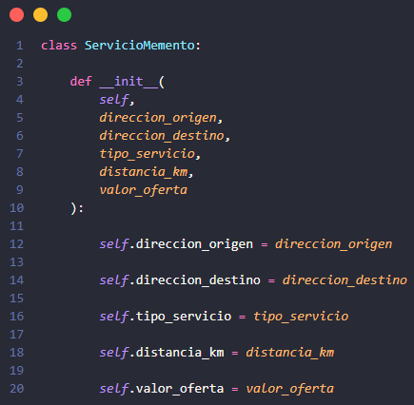

backend/app/mementos/servicio_caretaker.py
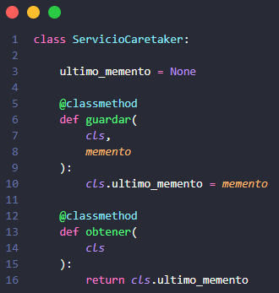
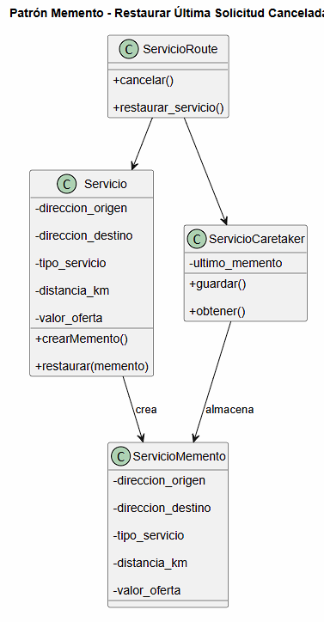
Prueba de Memento:

